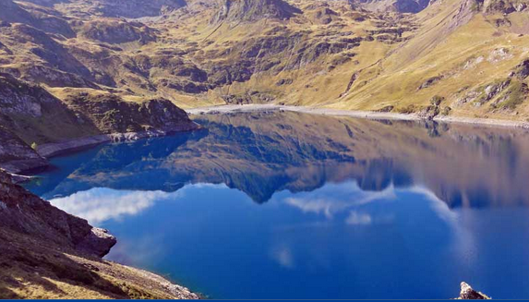

La vallée de Lesponne.

Située entre les monts verdoyants sublimés,

La vallée de Lesponne est judicieusement protégée.

Les toits gris s'égrènent dans la bucolique vallée,

Avec les routes, ils apportent au vert leurs tâches grisées.

Une rivière bordée d'arbres envoie au ciel des reflets argentés.

Ce fabuleux panorama est digne d'une carte postale magnifiée.

Plus haut, sur un plateau, trônent des cabanes de bergers,

A l'arrière, des sommets pyrénéens s'élèvent, encore enneigés

Sous le toit du firmament splendide, d'une clarté azurée.

Nous voici arrivés à Lesponne, hameau charmant de vert entouré.

Coucou ! Un petit bonjour à la merveilleuse cascade déjà visitée,

Magenta la belle, qu'on ne peut s'empêcher d'aimer.

Puis les gites du Chiroulet dans leur écrin verdoyant enjolivé

Accueillent les randonneurs dans un cocon de sérénité.

L'hôtel restaurant offre le couvert aux visiteurs émerveillés.

Le Lac Bleu est un véritable trésor myosotis sur les sommets,

Entouré des faîtes montagneux, de blancheur neigeuse parsemés

Et de vert végétal tendrement coloré sous un ciel bleuté.

C'est l'endroit idéal pour se reposer, à pleins poumons respirer

Après deux heures trente de montée en grand dénivelé.

Le bonheur est là, d'air pur et de beauté nous sommes comblés.

Le Pic du Midi de Bigorre élève son antenne sur la cime du rocher,

Majestueusement, il se perd dans la brume matinale veloutée.

La vallée de Lesponne et la rivière Adour bordent son pied.

Cette région est sublime, c'est une oasis énergisante et de félicité.

Elle nous invite à des vacances sereines, toniques pour nous contenter.

